«Звук [Р] красиво говори!»
конспект коррекционно – развивающего занятия

Автор-составитель:
Веклюк Анна Вячеславовна

Анжеро-Судженск ГО

Пояснительная записка

Расскажи мне, и я забуду,
покажи мне, и я запомню,
дай мне действовать самому, и я пойму.
Восточная мудрость

Известно, что овладение родным языком является важнейшим условием успешности ребенка в социально – личностном, интеллектуальном развитии, в освоении детских видов деятельности и творчества. Эффективность коррекционо – развивающей деятельности напрямую зависит от внимания педагога к развитию речи, его умения грамотно выстроить педагогический процесс, направленный на формирование коммуникативных компетенций ребенка-дошкольника.
Представленный конспект занятия разработан для детей подготовительной к школе группе.
Тема занятия: коррекционно-развивающие занятие «Звук [Р] красиво говори!»
Задачи:
- Уточнить артикуляцию звука [Р], используя символы-модели.
- Развивать умение правильно произносить звук [Р] изолированно, в слогах, словах, предложениях.
- Закреплять умение определять позицию звука [Р] в словах, совершенствовать словарь, грамматический строй речи.
- Совершенствовать умение детей в звуковом анализе слогов, слов используя метод наглядного моделирования.
- Развивать умение составлять предложения из трех слов.
- Развивать мелкую моторику, общую моторику, психические процессы.
- Организовывать коммуникативное взаимодействие в парном диалоге, в подгруппах детей.
- Воспитывать навык доброжелательного отношения в группе сверстников.
- Формировать предпосылки к учебной деятельности.

Содержание данного занятия включает систему разнообразных приемов и методов коррекционо – развивающей направленности как с использованием авторских методик Г. Ванюхиной («Звуковая птичка», моделирование предложения), Г. Ткаченко (метод наглядного моделирования слов), З.Репиной («Звуковые символы») так и «изюминок» собственного педагогического опыта.
Учебный материал подается в сравнении, сопоставлении и побуждает детей постоянно рассуждать, анализировать, делать собственные выводы, учиться их обосновывать, выбирать правильные решения среди различных вариантов ответов.
Уделяя большое внимание здоровью детей, в содержание занятия включены здоровьесберегающие приемы оздоровительно-развивающей программы М.Л. Лазарева «Здравствуй!», В. Ф. Базарного (пальчиковый массаж с использованием массажных мячиков, физкультминутка, эмоционально – коммуникативное приветствие, сенсорный круг, прием «Целебные звуки» и др.) Все это направлено на формирование здоровьесберегающей компетенции ребенка-дошкольника.
Занятие простроено с учетом структуры личностно – деятельностной организации занятия, разработанной творческой группой педагогов МБДОУ «ЦРРДС № 21" и включает следующие этапы:
- эмоционально-коммуникативное приветствие;
- вхождение в тему;
- постановка проблемы;
- поиск решения;
- побуждение к поисковому диалогу;
-закрепление полученных знаний через выполнение продуктивных заданий;
- рефлексия на основе дифференцированного подхода.
Использование замечательных приемов педагогов А. Амонашвили, Е. Мельниковой: намеренная ошибка, задания-ловушки, нашептывание на ушко, проблемные вопросы – создают на занятии атмосферу открытий, успеха, поиска, совместного творчества детей и педагога.
Введение в содержание занятия элементов проблемности, упражнений открытого типа, имеющих разные варианты решения, картинок – моделей активизирует речевое воображение, поисковую деятельность детей.
В занятие предусмотрены различные формы взаимодействия (работа в парах, малых подгруппа). Такой подход обеспечивает детям возможность практиковать навыки сотрудничества, межличностного общения (умение прислушиваться к мнению других, разрешать возникшие разногласия), учитывает реальный уровень развития каждого ребенка. Для поддержки речевой инициативы детей в ходе занятия используются слова-поощрения из «Словаря доброжелательных слов», который создают на занятии ситуации успеха для каждого ребенка.
Таким образом, формируется и развивается главная ценность – коммуникативно-творческое мышление, на основе которого складывается система знаний о языке и формируется потребность в воспитании здоровой, грамматически богатой речи.

Тема занятия: «Звук [Р] красиво говори!»
Задачи:
- Уточнить артикуляцию звука [Р], используя символы-модели.
- Развивать умение правильно произносить звук [Р] изолированно, в слогах, словах, предложениях.
- Закреплять умение определять позицию звука [Р] в словах, совершенствовать словарь, грамматический строй речи.
- Совершенствовать умение детей в звуковом анализе слогов, слов используя метод наглядного моделирования.
- Развивать умение составлять предложения из трех слов.
- Развивать мелкую моторику, общую моторику, психические процессы.
- Организовывать коммуникативное взаимодействие в парном диалоге, в подгруппах детей.
- Воспитывать навык доброжелательного отношения в группе сверстников.
- Формировать предпосылки к учебной деятельности.

Оборудование: Картинки со звуком [Р], схема артикуляции звука [Р], модели звуков, предложений, мольберт, песочные часы, мяч; массажные мячики, карандаши, сенсорный круг В.Ф.Базарного, фонограмма звучания звука [Р].

Ход занятия:

- Эмоционально-коммуникативное приветствие
(двигательно-мимическая гимнастика по здоровьесберегающей технологии М.Л. Лазарева «Здравствуй!»).
- Ребята, у нас сегодня гости. Предлагаю поприветствовать наших гостей и друг друга. А поможет мне мальчик имя, с которым познакомились на прошлом занятии.
Головушка - соловушка, погладим головку.
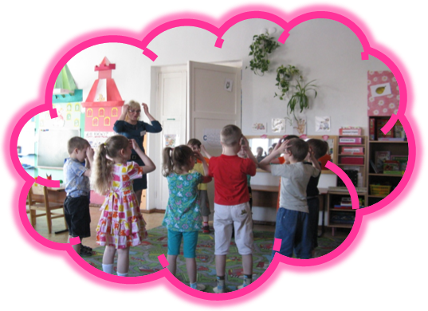
Лобик - бобик, постукиваем лобик.
Глазки - коляски, круговые движения.
Реснички - сестрички, поморгаем глазками.
Носик - абрикосик, погладим носик.
Щечки - комочки, помнём пальчиками щёчки, потрём их пальчиками.
Губки - голубки, постукивание вокруг губ.
Зубочки - дубочки, постучим тихонько крепкими зубами.
Ушки - послушки, потрём тихонько пальчиками свои ушки.
Бородушка - молодушка, постукивание пальцами подбородка.
Шейка - лебедушка, погладим шейку.
Грудочка - уточка, постукиваем свою грудку.
Плечики - кузнечики, подёргаем плечиками вверх-вниз.
Ручки - хватучки, «похватаем» воздух вокруг себя.
Пальчики-мальчики, пошевелим пальчиками рук
Пузик - арбузик, гладим круговыми движениями.
Спинка - тростинка, вытянем спинку.
Коленочки - поленочки, постучим по коленочкам.
Ножки - сапожки, топаем ножками.

- Как здорово у вас получалось! Замечательно! Верно, в народе говорят: «Здоров будешь - все добудешь!»
2. Вхождение в тему.
- Сегодня в стране Красивой речи случился переполох: подул сильный ветер и все картинки разлетелись. Посмотрите вокруг, найдите их, произнесите слова громко, шепотом. (Зрительные траектории по технологии В.Ф. Базарного)
- Какой одинаковый звук слышится в словах: рыба, рысь, трактор, робот, рак, ромашка, барабан? (ответы детей) Какие догадливые дети!

3.Проблемная ситуация.
- А что в окружающем мире может реветь, рычать, грохотать? Послушайте, звуковую загадку…(звучит фонограмма). Дети предлагают разные ответы: мотор трактора работает, тигр рычит …
4. Организация активной мыследеятельности.
4.1. Артикуляция звука [Р] с использованием метода наглядного моделирования.
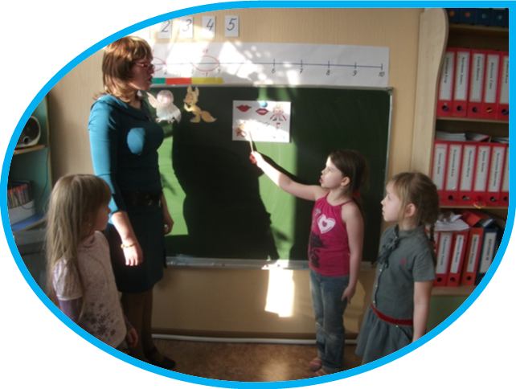
Помощница - схема поможет нам рассказать об артикуляции звука [Р].
-На что похожи губы?
-Видны ли зубы?
-Где находится язычок?
-Голосок живет в горлышке?
Проверим друг у друга (прием взаимопроверки через тактильные ощущения).
- Каким цветом будем обозначать звук [Р]? Почему? (Согласный, твердый, звонкий).
-Почему звуковой человечек в стране Красивой речи гуляет в синих ботиночках?
- Ребята, вы правы - звук [Р] согласный, твердый, звонкий, а еще он и целебный… Хотите узнать его целебную силу? Оказывается, если произнести звук [Р] громко, то сразу исчезнет злость и плохое настроение, а если тихо, напевно, то настроение сразу станет радостным!
- Произнесем звук [Р] по звуковым дорожкам громко, тихо…(прием утрированного произношения звука [Р] по модели «Звуковые дорожки»).
- Повернитесь друг к другу, положите ладонь на шею соседа, пропойте ещё раз звук «р-р-р».
- Научите своих близких и друзей произносить этот целебный звук каждый день и вы всегда будете здоровы!

4.2. Моделирование слогов с использованием картинок-символов.
Предлагаю вам выложить слоги. Будьте внимательны.
- Выложите слоги: РА-АР-ОР-РО-РУ-УР-ЭР-РЭ-РЫ-ЫР-ИР.
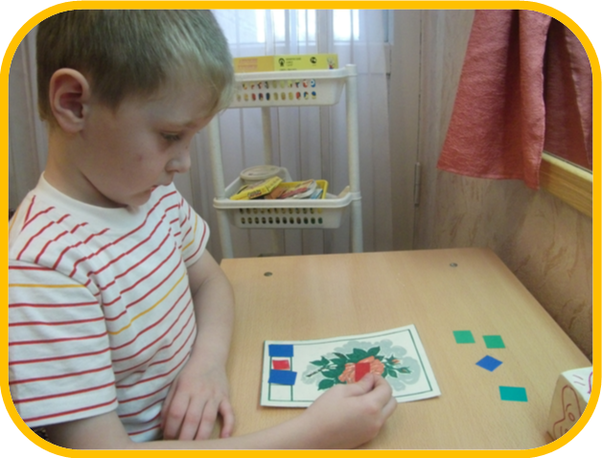
Экспресс-диалог: В слоге (ра) какой первый звук? Какой второй? Какие слоги мы с вами выкладывали?
4.3. Звуковой анализ слов.
- У меня для вас загадка. Хотите отгадать ее? (модель загадки по схеме: цвет, форма, предназначение, расположение звука [Р])
- Он бывает красный, желтый, синий. По форме круглый, сделан из резины, с ним очень любят играть дети. Последний звук [Р]. По секрету скажите мне на ушко. Итак, слово … (дети отвечают: шар).
Вы загадку разгадали,
Очень быстро пробежали.
Но смотрите, впереди -
Очень мощные замки!

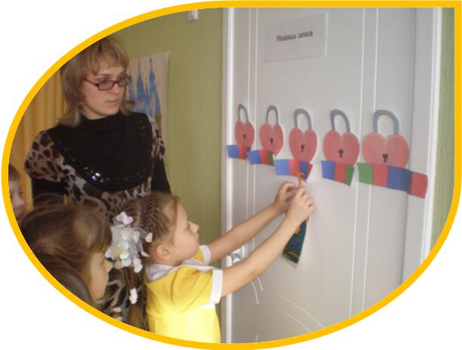
Игра «Звуковые замки»
На замках изображена звуковая схема слов, а на ключах картинки. Нужно подобрать ключ в соответствии со звуковой схемой слова.
Детям предлагается выбрать ключ – схему к каждому замку.
Затем в паре «учитель-ученик» дети объясняют свой выбор: «Я выбрал ключ от первого замка, потому что в слове «рак» три звука: согласный твердый [р], гласный [а], согласный твердый [к]».

Правила игры «Учитель-ученик».
Учитель наблюдает за действиями ученика, внимательно его слушает, помогает в случае просьбы и дает оценку. Ученик выполняет действия, проговаривает их вслух, определяет звуки в слове, ставит ударение, выполняет задания учителя.
- Разрешите мне быть хранителем времени. После 3 – х минут роли меняются. Поторопитесь, время уже заканчивается!
- Какие дружные пары «учитель – ученик». Действовали согласованно, слаженно, поэтому успели выполнить задания. Вы были молодцы!
4.4. Физкультминутка.
Сегодня, проведет веселую разминку Катя, красиво произносим звук [Р].
Мы на карусели сели,
Завертелись карусели.
(ходить по кругу).
Мы на карусели сели,
Завертелись карусели.
Вверх летели
(потянулись вверх).
Вниз летели
(присели на корточки).
Вверх летели, вниз летели
А теперь с тобой вдвоем
Мы на лодочке плывем.
Ветер по морю гуляет,
Нашу лодочку качает.
-Как замечательно вы выполняли физкультминутку!

4.5. Определение места звука [Р] в слове. Игра «Угадай, где живет звук?»
(пособие «Звуковая птичка», Г. Ванюхина)
- Ребята, определим, где живет звук [Р], я вам буду называть слова, а вы поднимите ту часть птички, где находится звук [Р].
Слова: трос, рыба, торт, рак, помидор, морковь, рис, рысь, труба, курица, пирог, крапива, рот. Задания-ловушки: трактор, архитектор, растратить …
- Ребята, назовите слова, в которых звук [Р] живет в начале слова? В конце? В середине? (утрированное произношение звука [Р])
- Ребята, а какой вы можете открыть секрет слов трактор, архитектор, растратить? Кто догадался? (звук [Р] живет в середине и конце слова, в начале и середине…)
Оказывается, звук [Р] может находиться в середине и в конце слова, в начале и середине слова. Искупаем в аплодисментах догадливую Олю.

- У вас на столе разноцветные мячики. На что они похожи? Нравятся? Берите.

4.6. Пальчиковый массаж с использованием массажных мячиков.
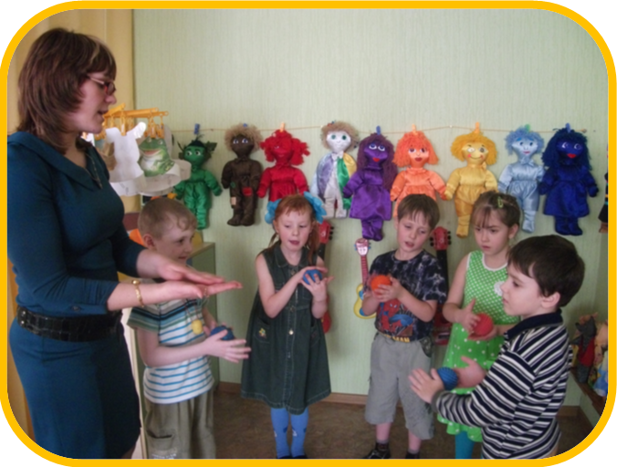
Ты катись, катись наш мячик,
От ладони к пальчикам.
Дай всем силы и здоровья
Девочкам и мальчикам!

- Какие умелые пальчики! Советую выполнять вам пальчиковую гимнастику каждый день, тогда ваша речь будет красивой и правильной.

4.7. Работа со словами, содержащими звук [Р] по сенсорному кругу В.Ф.Базарного.
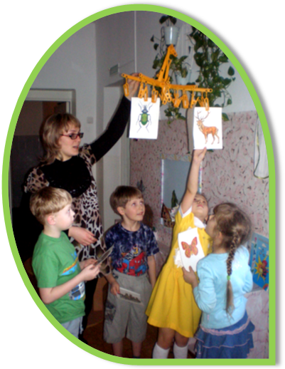
- Я — гусеница непростая,
Гусеница слоговая.
Слоги могут
В слова превращаться,
Если со мной
Уметь обращаться.
Пропущу я тех вперед,
Кто слова во мне найдет.
Назовите картинки и найдите слова внутри этих слов (раДУГА, форТОЧКА, РЫБАк, СКРИПка, ШАРф).
Дети объединяются в подгруппы по цветовому признаку, выкладывают слова, затем представитель каждой подгруппы объясняет и доказывает правильность своего ответа, затем в игре «Живое предложение» составляют с этими словами предложения.
4.8. Игра «Живое предложение» (прием Г. Ванюхиной)
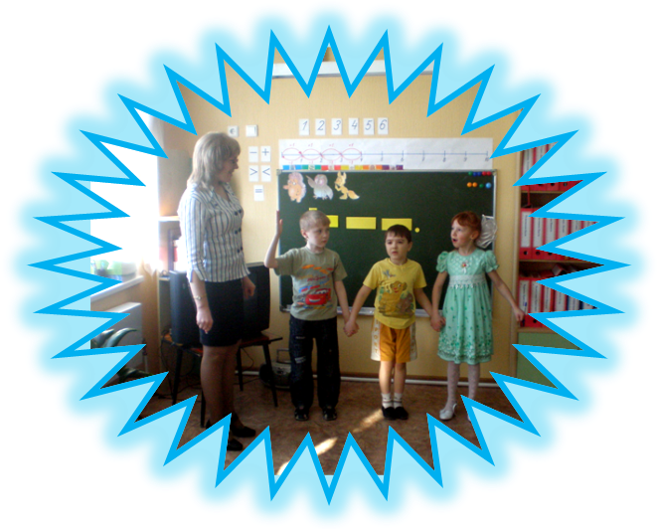
- Предлагаю вам составить предложение из трех слов со словом «РЫБА» и выложите схему предложения. Какое замечательное предложение у Саши! Искупаем его в аплодисментах! Предлагаю вам поиграть в игру, в которую любила играть в детстве.
А называется она «Живое предложение».
Дети-слова договариваются кто каким будет словом в предложении и моделируют это предложение.
Дети – слова дайте друг другу руки! Произнесите каждый свое слово! Почему взялись за руки? (слова в предложениях дружат между собой). Какое 1,2,3 слово? Если мы уберем или поменяем одно слово, понятное предложение получится?
- Какой знак ставится в конце предложения? (точка) Как читаются слова в предложении? А если мы хотим, чтобы предложение звучало радостно и торжественно, то в конце предложения надо поставить восклицательный знак.
5. Рефлексия занятия на основе дифференцированного подхода «Волшебный цветок».
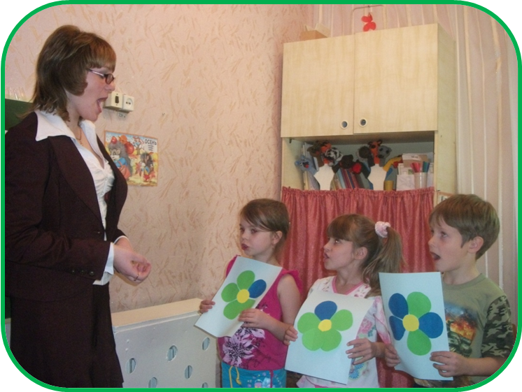
А сейчас ребята, давайте оценим себя. А в этом нам помогут цветочки, которые мы с вами сделаем своими руками и покажем нашим гостям.
Возьмите себе по листочку и слушайте меня внимательно.
- артикуляция звука: если вы справились, приклейте зеленый лепесток, если были затруднения синий, а если не справились красный.

Литература
- Алябьева, Е. А. «Игры для детей 4-7 лет: развитие речи и воображения» / Е.А. Алябьева. – М. :ТЦ Сфера, 2009.
- Арушанова, Л. Г. «Речь и речевое общение детей» / Л.Г. Арушанова. – М. : Мозаика - Синтез, 2005.
- Ванюхина, Г. В. «Речецветик» / Г. В. Ванюхина. – Смоленск.: Русич, 1996.
- Степанова, О. А. «Подготовка детей к школе: развивающие игры и упражнения» / О. А. Степанова. – М. : 2011.
- Уликова, Н. А. «Словом душа растет» / Н. А. Уликова. – М. : 2010.

